Адаптация учащихся 1-х, 5-х и 10-х классов.

**Рекомендации психолога**

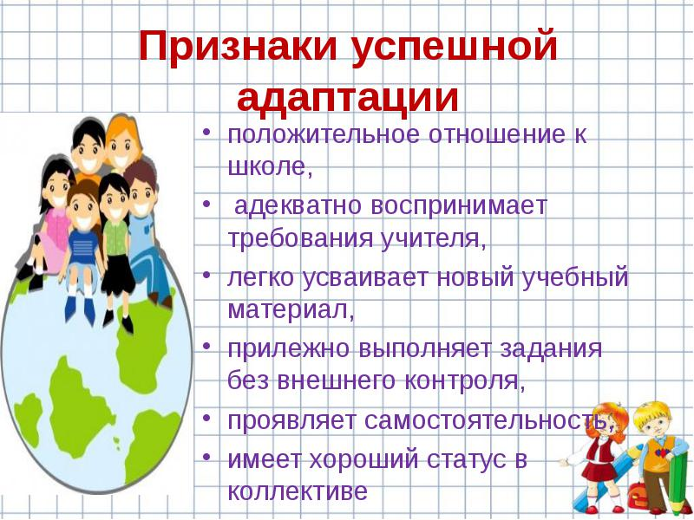

Особенности адаптации детей к школе

Существует три переломных момента, которые ребенок проходит в процессе обучения в школе: это поступление в первый класс, переход из начальной школы в среднюю (5 кл.) и переход из средней в старшую (10 кл.).

На что нужно обратить внимание родителям первоклассников в этот период?

Период адаптации ребенка к школе может длиться от 2-3 недель до полугода, это зависит от многих факторов: индивидуальных особенностей ребенка, характера взаимоотношений с окружающими, уровня сложности образовательной программы и степени подготовленности ребенка к школьной жизни.

Немаловажным фактором является и поддержка взрослых — мамы, папы, бабушек и дедушек. Чем больше взрослых окажут посильную помощь в этом процессе, тем успешнее ребенок адаптируется к новым условиям.

Нередко родители ругают ребенка за то, что он больше времени уделяет общению с одноклассниками, чем учебе, что ему часто звонят друзья «не по делу», что слишком много времени у него уходит на прогулки. Однако хорошо бы помнить о том, что в этот период первоклассник активно устанавливает контакты, ищет свое место в детской среде, учится сотрудничать с другими детьми и принимать помощь в свой адрес. Помогите ему в этом непростом деле! От того, какую нишу займет ваше чадо при распределении социальных ролей, зависит весь период его обучения в школе. Вспомните, как тяжело избавиться от имиджа «жадины» или «всезнайки», как много проблем появляется в подростковом возрасте именно потому, что когда-то малышу не удалось проявить себя должным образом.

Рекомендации для родителей первоклассников на период адаптации ребенка к школе (на какие моменты стоит обратить внимание):

— Как только ваш ребенок стал школьником, он гораздо больше времени  предоставлен сам себе. Поэтому, чтобы вы были за него спокойны, следует, прежде всего, развить у ребенка самостоятельность.  Ребенок должен уметь при необходимости оставаться дома один. Научите его соблюдать основные принципы безопасности.

— Навыки самообслуживания, необходимые ребенку в школе: он должен уметь самостоятельно переодеваться в спортивную форму, собирать портфель и т. д. Составьте вместе с ребенком список того, что нужно положить в портфель на каждый день (можно использовать картинки). Сначала вместе собирайте портфель по этому списку, но постепенно передавайте ребенку обязанность собирать портфель самостоятельно.

— У ребенка должно быть сформировано умение организовать рабочее место, своевременно начать работу, поддерживать порядок на рабочем месте в ходе учебной работы.

— Хорошо, если до школы у ребенка был достаточно разнообразный опыт общения с незнакомыми людьми — и взрослыми, и детьми. Если нет, давайте ребенку возможность попрактиковаться в установлении новых контактов. Это может происходить в поликлинике, на детской площадке, в магазине.

— Некоторые дети теряются при большом скоплении детей и взрослых. В качестве тренировки время от времени берите сына или дочку на большое увеселительное мероприятие.

— Готовьте ребенка к тому, что в школе он может столкнуться и с негативными оценками своей работы. Учите его не теряться, когда критикуют или — детский вариант — дразнят. Дома важно иметь опыт и похвалы, и порицания. Критикуя его, вы даете оценку не его личности в целом, а конкретному поступку (вместо фразы «Ты плохой мальчик \ плохая девочка!» скажите «Я расстроен (а) твоим поступком, потому что…. (и описывайте, что именно вас расстроило в его \ее поведении)»). Прекрасно, если выработана достаточно устойчивая положительная самооценка. Тогда на замечание или на не слишком высокую оценку учителя ребенок не обидится, а постарается что-то изменить.

— Важно для ребенка уметь выражать свои потребности словами. Дома окружающие понимают его с полуслова или по выражению лица. Не стоит ждать того же от учителя или одноклассников. Просите ребенка сообщать о своих желаниях словами, по возможности организуйте такие ситуации, когда ему нужно попросить о помощи незнакомого взрослого или ребенка.

— В школе ребенок нередко будет попадать в ситуации сравнения со сверстниками. Значит, стоит понаблюдать за ним в играх, включающих соревновательный момент, конкуренцию детей. Как он реагирует на успех других, на свои неудачи?

— Старайтесь, чтобы ребенок привыкал работать самостоятельно, не требовал постоянного внимания и поощрения со стороны взрослого. Ведь на уроке учитель вряд ли сможет уделить каждому одинаковое внимание. Постепенно переставайте хвалить ребенка за каждый шаг в работе — хвалите за готовый результат.

— В выполнении любого дела не позволяйте останавливаться на середине. Необходимо сразу ориентировать ребенка на выполнение любого задания с начала до конца — при уборке комнаты, помощи родителям, выполнении задания и т.д.

— Приучайте ребенка спокойно сидеть и работать в течение определенного времени при выполнении домашнего задания. По возможности включайте в распорядок дня самые разнообразные занятия, чередуя спокойную работу за столом с подвижными играми. Особенно это важно для возбудимого, подвижного ребенка. Постепенно он привыкнет к тому, что кричать и бегать можно в определенное, «шумное» время. Тогда будет способен и в школе дождаться перемены.

Каковы признаки успешной адаптации?

1. Удовлетворенность ребенка процессом обучения. Ему нравится в школе, он не испытывает неуверенности и страхов.

2. Насколько легко ребенок справляется с программой. Если программа традиционная, а ребенок испытывает затруднения при обучении, необходимо поддержать его в трудный момент, не критиковать излишне за медлительность, а также не сравнивать с другими детьми. Все дети разные.

3. Если программа сложная, внимательно следите, не является ли такая нагрузка для ребенка чрезмерной. Лучше вовремя откорректировать это, иначе начнутся проблемы со здоровьем. Может быть, в другом классе, с меньшей нагрузкой, ребенок почувствует себя комфортнее?

4. Очень важно на первых порах вселить в школьника уверенность в успех, не позволять ему поддаваться унынию («У меня ничего не получится!»), иначе бороться с апатией вы будете очень долго.

5. Признак успешной адаптации — это степень самостоятельности ребенка при выполнении им учебных заданий, готовность прибегнуть к помощи взрослого лишь ПОСЛЕ попыток выполнить задание самому. Частенько родители слишком усердно «помогают» ребенку, что вызывает порой противоположный эффект. Ученик привыкает к совместному приготовлению уроков и не хочет делать это в одиночку. Здесь лучше сразу обозначить границы вашей помощи и постепенно уменьшать их.

6. Самым важным признаком того, что ребенок полностью освоился в школьной среде, является его удовлетворенность межличностными отношениями с одноклассниками и учителем.

В чем особенность адаптации пятиклассников?

Наиболее сложным для 5-классника является переход от одного, привычного учителя, к взаимодействию с несколькими предметниками. Ломаются привычные стереотипы, самооценка ребенка — ведь теперь его будет оценивать не один педагог, а несколько. Задача родителей на данном этапе — познакомиться со всеми учителями, которые будут работать в вашем классе, попытаться вникнуть в тот круг вопросов, которые могут вызвать затруднения у детей этого возраста как в учебной, так и во внеучебной деятельности. Чем больше информации вы получите на этом этапе, тем легче вам будет помочь своему ребенку.

Какие «плюсы» несет в себе переход из начальной в среднюю школу? Что дает в психологическом плане это развитию личности ребенка? Прежде всего, дети узнают свои сильные и слабые стороны, учатся смотреть на себя глазами разных людей, гибко перестраивать свое поведение в зависимости от ситуации и человека, с которым общаются.

В то же время основной опасностью данного периода является фактор изменения личностного смысла учения, постепенное снижение интереса к учебной деятельности. Многие родители жалуются на то, что ребенок не хочет учиться, что он «скатился» на «тройки» и его ничего не волнует. Волнует, да еще и как! Но — действительно, не учеба. Подростковый возраст связан, прежде всего, с интенсивным расширением контактов, с обретением своего «Я» в социальном плане, дети осваивают окружающую действительность ЗА порогом класса и школы. А потому задача родителей — помочь в этом сложном деле. Хорошо бы больше знакомиться с друзьями вашего ребенка, приглашать их в дом, интересоваться увлечениями и ценностями подростков. В этом возрасте в классах обычно формируются отдельные группки по интересам. К какой из них тянется ваш ребенок? Почему?

Конечно, обязательно надо контролировать ребенка, особенно в первые 1-2 месяца обучения в средней школе. Но все же ни в коем случае не смешивать понятия «хороший ученик» и «хороший человек», не оценивать личные достижения подростка лишь достижениями в учебе. Если у ребенка возникли проблемы с успеваемостью и ему сложно поддерживать ее на привычном уровне, попробуйте дать ему возможность в этот период проявить себя в чем-то другом. В чем-то таком, чем он мог бы гордиться перед друзьями. Сильная зацикленность на учебных проблемах, провоцирование скандалов, связанных с «двойками», в большинстве случаев приводит к отчуждению подростка и лишь ухудшает ваши взаимоотношения.

Еще одной особенностью детей 10-11 лет является их возросшая степень самостоятельности. С одной стороны, это хорошо, так как многое ребенок делает сам и не нуждается в вашей помощи, особенно в бытовом плане. Но именно эта уверенность в себе позволяет детям идти на эксперименты, иногда опасные для жизни и здоровья. В этом возрасте многие дети пробуют курение, много времени проводят за компьютерными играми. Именно в этот период (а переход из начальной школы в среднюю подходит как нельзя лучше!) хорошо бы так спланировать свободное время подростка, чтобы у него не осталось времени на «глупости» и бесцельное времяпрепровождение. Постарайтесь ВМЕСТЕ подумать, какие кружки (или студии, факультативы) хотел бы посещать ребенок, кто из друзей мог бы составить ему компанию.

Какие особенности необходимо учитывать родителям старшеклассников?

Если ваш ребенок перешел в 10 класс из другой школы, то отнеситесь с пониманием к важной потребности ребенка наладить взаимоотношения с одноклассниками.

Некоторые дети в этом возрасте определились со своими профессиональными предпочтениями, хотя психологи обращают особое внимание на тот факт, что выбор профессии — это развивающийся процесс, который проходит в течение длительного периода. Этот процесс включает в себя серию «промежуточных решений», совокупность которых и приводит к окончательному выбору. Однако старшеклассники делают этот выбор не всегда осознанно и зачастую принимают решение о предпочитаемой области будущей трудовой деятельности под влиянием момента. Следовательно, они явно дифференцируют предметы на «полезные» и «ненужные», что вызывает игнорирование последних. Если это так, попробуйте внимательно отнестись к возникшему интересу в какой-то области, помогите углубить ребенку свои знания в ней, обязательно найдите возможность познакомить ребенка с привлекательной профессией — а вдруг он ошибся с выбором? Лучше своевременно переориентировать человека, чем позже расплачиваться за «мимолетное увлечение».

Другой особенностью старших подростков становится возврат интереса к учебной деятельности, что не может не радовать родителей. Как правило, в это время дети и родители становятся единомышленниками, активно обмениваются взглядами на выбор профессионального пути. Большинство родителей хотели бы, чтобы их дети пошли учиться дальше, получили бы высшее образование. Но не многие задумываются о том, насколько у старшеклассника присутствуют общеучебные навыки, умеет ли он учиться? Чрезмерная акцентуация на объеме приобретаемых знаний, а не на способе их получения может привести к тому, что после поступления в вуз для ребенка это и станет главной трудностью. Поэтому постарайтесь понаблюдать  за тем,  умеет ли будущий абитуриент конспектировать, владеет ли элементарными умениями по оформлению письменных работ, написанию реферата.

Однако существуют и некоторые сложности во взаимодействии взрослых и детей. Это касается личной жизни подростков, куда вход родителям зачастую запрещен. При умелом дозировании общения, уважении права ребенка на личное пространство этот этап проходит достаточно безболезненно. Обратите внимание, что мнение сверстников в данный возрастной период представляется детям гораздо более ценным и авторитетным, чем мнение взрослых. Но только взрослые могут продемонстрировать подросткам оптимальные модели поведения, показать им на собственном примере, как надо строить отношения с миром.